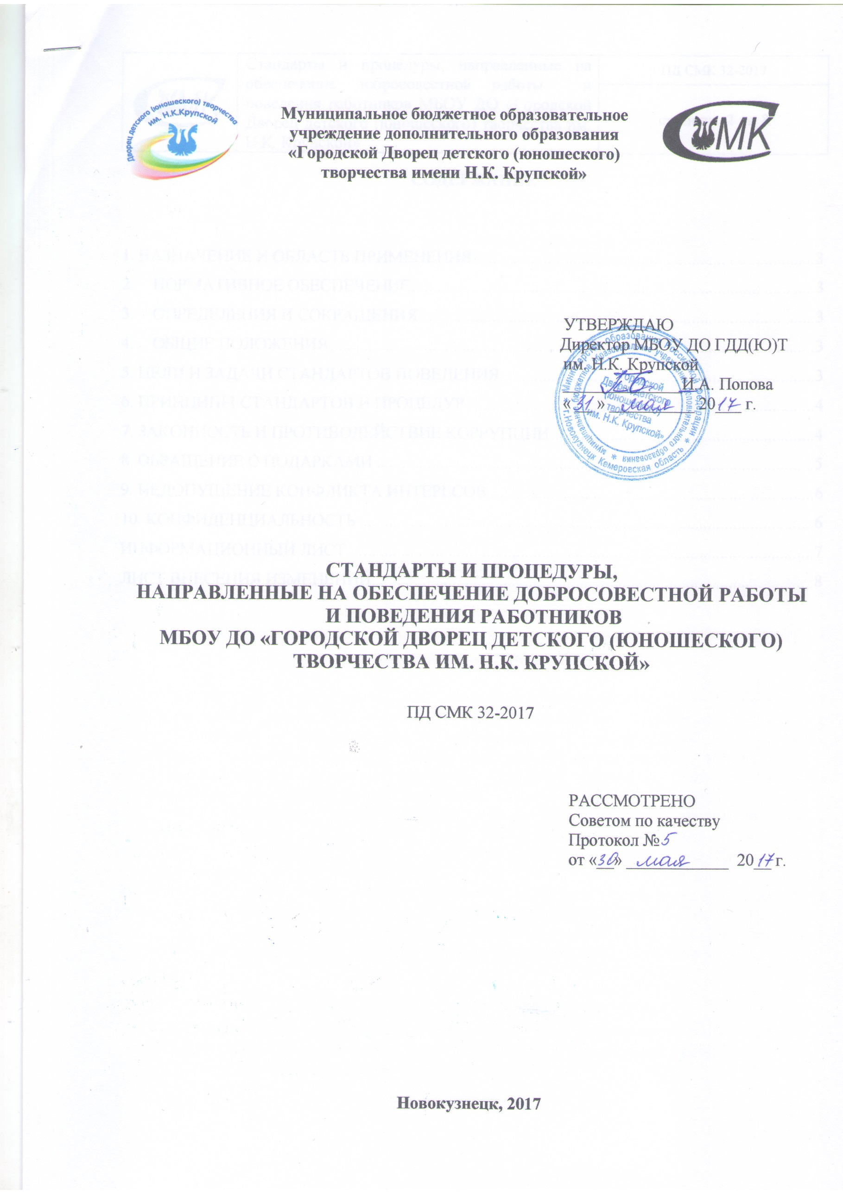
СОДЕРЖАНИЕ

1. НАЗНАЧЕНИЕ И ОБЛАСТЬ ПРИМЕНЕНИЯ 3
2. НОРМАТИВНОЕ ОБЕСПЕЧЕНИЕ 3
3. ОПРЕДЕЛЕНИЯ И СОКРАЩЕНИЯ 3
4. ОБЩИЕ ПОЛОЖЕНИЯ 3
5. ЦЕЛИ И ЗАДАЧИ СТАНДАРТОВ ПОВЕДЕНИЯ 3
6. ПРИНЦИПЫ СТАНДАРТОВ И ПРОЦЕДУР 4
7. ЗАКОННОСТЬ И ПРОТИВОДЕЙСТВИЕ КОРРУПЦИИ 4
8. ОБРАЩЕНИЕ С ПОДАРКАМИ 5
9. НЕДОПУЩЕНИЕ КОНФЛИКТА ИНТЕРЕСОВ 6
10. КОНФИДЕНЦИАЛЬНОСТЬ 6
ИНФОРМАЦИОННЫЙ ЛИСТ 7
ЛИСТ ВНЕСЕНИЯ ИЗМЕНЕНИЙ 8

НАЗНАЧЕНИЕ И ОБЛАСТЬ ПРИМЕНЕНИЯ

Введение Стандартов и процедур, то есть установление для деятельности Дворца творчества единой системы запретов, ограничений и дозволений, направлены на обеспечение предупреждения коррупции, а так же обеспечивают добросовестную работу и поведение сотрудников Дворца творчества.

НОРМАТИВНОЕ ОБЕСПЕЧЕНИЕ

- Конституция Российской Федерации;
- Трудовой кодекс Российской Федерации;
- ФЗ РФ №273«О противодействии коррупции» в ред. 2017г.;
- ФЗ РФ № 273 «Об образовании в Российской Федерации»;
- Устав МБОУ ДО «Городской Дворец детского (юношеского) творчества им. Н.К. Крупской»;
- Правила внутреннего трудового распорядка МБОУ ДО ГДД(Ю)Т им. Крупской

ОПРЕДЕЛЕНИЯ И СОКРАЩЕНИЯ

- Дворец творчества – сокращенное название Муниципального бюджетного образовательного учреждения дополнительного образования «Городской Дворец детского (юношеского) творчества им. Н.К. Крупской».

ОБЩИЕ ПОЛОЖЕНИЯ

4.1 Нормы стандартов и процедур, направленных на обеспечение добросовестной работы и поведения работников (далее – стандарты), воплощают в себе основные ценности и устанавливают обязательные для всех работников этические требования, являясь практическим руководством к действию.
4.2. Стандарты призваны установить ключевые принципы, которыми должны руководствоваться работники Дворца творчества.
4.3. Стандарты устанавливаются на основании Конституции РФ, федерального закона от 29.12.2012 года № 273-ФЗ «Об образовании в Российской Федерации», федерального закона от 25.12.2008 года № 273-ФЗ «О противодействии коррупции» и принятых в соответствии с ними иных законодательных и локальных актов, норм международного права, а также общечеловеческих моральных норм и традиций российского образования.
4.4. Стандарты устанавливают цели, задачи, принципы и обязательные этические требования, которыми должны руководствоваться все без исключения сотрудники организации.

5. ЦЕЛИ И ЗАДАЧИ СТАНДАРТОВ ПОВЕДЕНИЯ
5.1. Целью настоящих стандартов поведения является формирование единого подхода к обеспечению работы по профилактике и противодействию коррупции в организации.
5.2. Задачами стандартов поведения являются:
- информирование сотрудников организации о нормативно-правовом обеспечении деятельности по противодействию коррупции и ответственности за совершение коррупционных правонарушений;
- определение основных принципов противодействия коррупции в организации;
- обеспечение реализации мер, направленных на профилактику и противодействие коррупции в организации.

6. ПРИНЦИПЫ СТАНДАРТОВ И ПРОЦЕДУР
6.1. Основу составляют принципы: добросовестность, прозрачность.
6.2. Добросовестность означает непреклонное следование требованиям закона и надлежащее выполнение обязательств, принимаемых обществом. Главная цель – общекультурные, общечеловеческие, общегосударственные требования к деятельности работника.
6.3. Прозрачность означает обеспечение доступности информации, раскрытие которой обязательно в соответствии с применимым законодательством, а так же иных сведений, раскрываемых в интересах. Вся деятельность организации осуществляется в соответствии со строго документированными процедурами, исполнения за надлежащим выполнением требований закона и внутренних локальных актов.

7. ЗАКОННОСТЬ И ПРОТИВОДЕЙСТВИЕ КОРРУПЦИИ
7.1. Приоритетом в деятельности Дворца творчества является строгое соблюдение закона, подзаконных актов, муниципальных правовых актов, инструкций и т. д., которые служат основой для осуществления всех рабочих процессов в коллективе, центральным ориентиром при планировании деятельности и формировании стратегии его развития.
7.2. Для работников организации недопустимо нарушение закона. Этот ведущий принцип действует на всех уровнях деятельности, начиная с руководства и заканчивая всеми работниками. Каждый работник Дворца творчества, совершивший правонарушение, не только подлежит привлечению к ответственности в общем порядке (к гражданско-правовой, административной, уголовной ответственности), но и будет подвергнут дисциплинарным взысканиям.
7.3. Важнейшей мерой по поддержанию безупречной репутации Дворца творчества является ответственное и добросовестное выполнение обязательств, соблюдение этических правил и норм, что является системой определенных нравственных стандартов поведения, обеспечивающей реализацию уставных видов деятельности организации. Они не регламентируют частную жизнь работника, не ограничивают его права и свободы, а лишь определяют нравственную сторону его деятельности, устанавливают четкие этические нормы служебного поведения.
7.4. Ответственный за профилактику коррупционных и иных правонарушений уполномочен следить за соблюдением всех требований, применимых к взаимодействиям с коллективом, обучающимися и их родителями (законными представителями).
7.5. Добросовестное исполнение служебных обязанностей и постоянное улучшение качества предоставления образовательных услуг являются главными приоритетами в отношениях с обучающимися и их родителями (законными представителями).
7.6. Деятельность Дворца творчества направлена на реализацию основных задач дополнительного образования, на сохранение и укрепление физического и психического здоровья детей, интеллектуальное и личностное развитие каждого ребенка с учетом его индивидуальных особенностей, оказание помощи семье в воспитании детей.
7.7. В отношениях с учащимися и их родителями (законными представителями) недопустимо использование любых способов прямого или косвенного воздействия с целью получения незаконной выгоды.
7.8. Во Дворце творчества не допустимы любые формы коррупции, работники в своей деятельности обязаны строго выполнять требования законодательства и правовых актов о противодействии коррупции.
7.9. В случае принуждения работника, родителя (законного представителя) к предоставлению перечисленных незаконных выгод, он обязан незамедлительно уведомить об этом руководителя Дворца творчества для своевременного применения необходимых мер по предотвращению незаконных действий и привлечению нарушителей к ответственности.
7.10. Во Дворце творчества недопустимо осуществление мошеннической деятельности, т.е. любого действия или бездействия, включая предоставление заведомо ложных сведений, которое заведомо или в связи с грубой неосторожностью вводит в заблуждение или пытается ввести в заблуждение какую-либо сторону с целью получения финансовой выгоды или уклонения от исполнения обязательства.
7.11. Во Дворце творчества недопустимо осуществление деятельности с использованием методов принуждения, т.е. нанесения ущерба или вреда, или угрозы нанесения ущерба или вреда прямо или косвенно любой стороне, или имуществ у стороны с целью оказания неправомерного влияния на действия такой стороны. Деятельность с использованием методов принуждения – это потенциальные или фактические противоправные действия, такие как телесное повреждение или похищение, нанесение вреда имуществу или законным интересам с целью получения неправомерного преимущества или уклонения от исполнения обязательства.
7.12. Во Дворце творчества недопустимо осуществление деятельности на основе сговора, т.е. действия на основе соглашения между двумя или более сторонами с целью достижения незаконной цели, включая оказание ненадлежащего влияния на действия другой стороны.
7.13. Во Дворце творчества недопустимо осуществление обструкционной деятельности, не допускается намеренное уничтожение документации, фальсификация, изменение или сокрытие доказательств для расследования или совершение ложных заявлений с целью создать существенные препятствия для расследования, проводимого Комиссией по этике, служебному поведению и урегулированию конфликта интересов. Также не допускается деятельность с использованием методов принуждения на основе сговора и/или угрозы, преследование или запугивание любой из сторон с целью не позволить ей сообщить об известных ей фактах, имеющих отношение к тому или иному факту коррупционных действий расследованию, совершаемые с целью создания существенных препятствий для расследования.

8. ОБРАЩЕНИЕ С ПОДАРКАМИ
8.1. По отношению к подаркам во Дворце творчества сформированы следующие принципы: законность, ответственность и уместность.
8.2. Предоставление или получение подарка (выгоды) допустимо, только если это не влечет для получателя возникновения каких-либо обязанностей и не является условием выполнения получателем каких-либо действий.
Предоставление или получение подарка (привилегии) не должно вынуждать работников тем или иным образом скрывать это от руководителей и других работников.
8.3. Подарками считается любое безвозмездное предоставление какой-либо вещи в связи с осуществлением организации своей деятельности.
8.4. Работникам строго запрещается принимать подарки (выгоды), если это может незаконно прямо или косвенно повлиять на осуществление работниками своей деятельности или повлечь для них возникновение дополнительных обязательств.
8.5. Работникам дозволяется принимать подарки имеющие исключительно символическое значение.
8.6. В случае возникновения любых сомнений относительно допустимости принятия того или иного подарка, работник обязан сообщить об этом своему руководителю и следовать его указаниям.

9. НЕДОПУЩЕНИЕ КОНФЛИКТА ИНТЕРЕСОВ
9.1. Развитие потенциала сотрудников является ключевой задачей руководства. В свою очередь ключевой задачей работников является сознательное следование интересам общества. В организации не желательны конфликты интересов – положения, в котором личные интересы работника противоречили бы интересам общества.
9.2. Во избежание конфликта интересов, работники организации должны выполнять следующие требования:
9.2.1. Работник Дворца творчества обязан уведомить руководителя о выполнении им работы по совместительству или осуществлении иной оплачиваемой деятельности; выполнение работы (осуществление деятельности) может быть запрещено, в случае если такая дополнительная занятость не позволяет работнику надлежащим образом исполнять свои обязанности в образовательной организации;
9.2.2. Работник вправе использовать имущество организации (в том числе оборудование) исключительно в целях, связанных с выполнением своей трудовой функции.

10. КОНФИДЕНЦИАЛЬНОСТЬ
10.1. Работникам Дворца творчества запрещается сообщать третьим лицам сведения, полученные ими при осуществлении своей деятельности, за исключением случаев, когда такие сведения публично раскрыты самой организацией.
10.2. Передача информации внутри организации осуществляется в соответствии с процедурами, установленными внутренними документами.

ИНФОРМАЦИОННЫЙ ЛИСТ

1 Разработано
Должность | ФИО | Подпись | Дата
Директор | Попова И.А.

2 КОНСУЛЬТАНТЫ

Должность | ФИО | Подпись | Дата
- | - | - | -

3 СОГЛАСОВАНО

Должность | ФИО | Подпись | Дата
Председатель профсоюзного комитета | Санникова Л.Н.

4 ВВЕДЕНО В ДЕЙСТВИЕ со дня утверждения директором _________________

Основание: протокол заседания Совета по качеству ________________________

5 СПИСОК РАССЫЛКИ

Контрольные экземпляры документа: директор
Учтенные копии документа: отдел кадров

ЛИСТ ВНЕСЕНИЯ ИЗМЕНЕНИЙ

Номер изменения | Номер и дата распорядительного документа о внесении изменений в ПСП | Дата получения документа об изменениях / внесения изменений | Уполномоченный по качеству структурного подразделения / лицо, вносящее изменения в ПСП
 |  |  | ФИО | Подпись

